
Университет ИТМО
Физико-технический мегафакультет
Физический факультет

Группа: P3211
Студенты:
Ибрагимова Айгуль
Горошников Тимофей
Авдеева Елизавета
Преподаватель: Пулькин Н.С.

Рабочий протокол и отчет по лабораторной работе № 5

Исследование колебаний физического маятника

- Цель работы.
1. Изучение характеристик затухающих колебаний физического
маятника.
- Задачи, решаемые при выполнении работы.
1. Измерение периода затухающих колебаний.
2. Определение зависимости амплитуды затухающих колебаний физического маятника от времени.
3. Определение зависимости периода колебаний от момента инерции физического маятника.
4. Определение преобладающего типа трения.
5. Определение экспериментальной и теоретической приведенных длин маятника при его разных конфигурациях.
- Объект исследования.
Физический маятник, его колебания.
- Метод экспериментального исследования.
- Измерение времени 10 полных колебаний маятника при его различных конфигурациях
- Измерение времени достижения отклонения от положения равновесия в 25°, 20°, 15°, 10°, 5°.
- Рабочие формулы и исходные данные.
$$T=\frac{\overline{t}}{N}$$
$$A\left(t\right)=A_{0}+βt$$
$$A\left(t=nT\right)=A_{0}-4nΔφ_{з}⇒A\left(t\right)=A_{0}-\frac{4Δφ_{з}}{T}⋅t$$
$$β=\frac{4Δφ_{з}}{T}⇒Δφ_{з}=\frac{βT}{4}$$
$$T=2π\sqrt{\frac{I}{mgl}}⇒T^{2}=\frac{4π^{2}}{mgl}⋅I, g=9.815$$
$$b=\frac{4π^{2}}{mgl}⇒ml=\frac{4π^{2}}{gb}⇒l=\frac{4π^{2}}{mgb}$$
$$A=A_{0}-4nΔφ_{з}⇒Δφ_{з}=\frac{A_{0}-A}{4n}⇒n=\frac{A_{0}-A}{4Δφ_{з}}$$
$$R=l_{1}+\left(n-1\right)l_{0}+\frac{b}{2}$$
$$I_{гр}=m_{гр}\left(R_{верх}^{2}+R_{ниж}^{2}+2R_{бок}^{2}\right)$$
$$I=I_{гр}+I_{0}, I_{0}=8⋅{10}^{3} Н⋅м$$
$$T=2π\sqrt{\frac{l_{пр}}{g}}⇒l_{пр эксп}=\frac{T^{2}g}{4π^{2}} l_{пр теор}=\frac{I}{ml}$$

- Измерительные приборы.
Таблица 1: Измерительные приборы
Наименование средства измерения | Предел измерений | Цена деления | Погрешность
Шкала | 60° | 1 °/дел | 1°
Секундомер | - | - | 0,001 с
Таблица 2: Характеристики экспериментальной установки
Масса каретки, г | 0,047
Масса шайбы, г | 0,220
Масса грузов, г | 0,408
Расстояние от первой риски до оси, мм | 0,057
Расстояние между рисками, мм | 0,025
Диаметр ступицы, мм | 0,046
Диаметр груза, мм | 0,040
Высота груза, мм | 0,040
- Схема установки.
Рисунок 1: Общий вид экспериментальной установки
В состав установки входят:
- Шкала
- Груз
- Рукоятка сцепления
- Передняя крестовина
В работе используется передняя крестовина. Угол отклонения маятника отсчитывается по шкале в угловых градусах. Время измеряется электронным секундомером.
- Результаты прямых измерений и их обработки (таблицы).
Таблица 3
$$t_{1},с$$ | $$t_{2},с$$ | $$t_{3},с$$ | $$\overline{t},с$$ | $$T,с$$
17,37 | 17,68 | 17,69 | 17,58 | 1,76
Таблица 4
 | 25° | 20° | 15° | 10° | 5°
$$t_{1},с$$ | 6,69 | 13,51 | 20,45 | 26,96 | 32,34
$$t_{2},с$$ | 6,49 | 13,41 | 20,53 | 26,76 | 32,96
$$t_{3,с}$$ | 8,13 | 15,24 | 22,17 | 28,39 | 33,71
Таблица 5
 | $$t_{1},с$$ | $$t_{2},с$$ | $$t_{3},с$$ | $$\overline{t},с$$ | $$T,с$$
1 риска | 15,86 | 15,80 | 15,88 | 15,85 | 1,58
2 риски | 16,73 | 16,47 | 16,46 | 16,55 | 1,66
3 риски | 17,45 | 17,49 | 17,51 | 17,48 | 1,75
4 риски | 18,70 | 18,86 | 18,64 | 18,73 | 1,87
5 рисок | 20,01 | 20,06 | 20,08 | 20,05 | 2,01
6 рисок | 21,58 | 21,53 | 21,44 | 21,52 | 2,15

Расчет результатов косвенных измерений (таблицы, примеры расчетов).
Таблица 6
Риски | 1 | 2 | 3 | 4 | 5 | 6
$$R_{верх}$$ | 0,077
$$R_{ниж}$$ | 0,202
$$R_{бок}$$ | 0,077 | 0,102 | 0,127 | 0,152 | 0,177 | 0,202
$$I_{гр}$$ | 0,02 | 0,03 | 0,03 | 0,04 | 0,04 | 0,04
$$I$$ | 0,032 | 0,036 | 0,040 | 0,046 | 0,053 | 0,060
$$l_{пр эксп}$$ | 0,62 | 0,68 | 0,76 | 0,87 | 1,00 | 1,15
$$l_{пр теор}$$ | 0,60 | 0,66 | 0,75 | 0,86 | 0,98 | 1,13
Для начала вычислим среднее время 10-ти колебаний $\overline{t}$ и период колебаний $T$:
$$T=\frac{\overline{t}}{N}$$
По данным таблицы 4 построим график зависимости амплитуды колебаний от времени $A\left(t\right)$ с помощью метода наименьших квадратов (рис. 2).
Получившаяся формула: $A=0,53-0,01t$.
По графику видно, что преобладающее трение – сухое.
По угловому коэффициенту графика найдем ширину зоны застоя $Δφ_{з}$:
$$β=\frac{4Δφ_{з}}{T}⇒Δφ_{з}=\frac{βT}{4}⇒Δφ_{з}=0,006$$
Найдем количество колебаний $n$, после которого колебания прекратятся:
$$A=A_{0}-4nΔφ_{з}⇒Δφ_{з}=\frac{A_{0}-A}{4n}⇒n=\frac{A_{0}-A}{4Δφ_{з}} ⇒n=22$$
Для каждого положения грузов вычислить расстояния центров верхнего ($R_{верх}$), нижнего ($R_{нижн}$) и боковых ($R_{бок}$) грузов от оси вращения по формуле (результаты в таблице 6):
$$R=l_{1}+\left(n-1\right)l_{0}+\frac{b}{2}$$
Рассчитаем моменты инерции грузов (результаты в таблице 6):
$$I_{гр}=m_{гр}\left(R_{верх}^{2}+R_{ниж}^{2}+2R_{бок}^{2}\right)$$
Вычислим полный момент инерции физического маятника (результаты в таблице 6):
$$I=I_{гр}+I_{0}, I_{0}=8⋅{10}^{3} Н⋅м$$
Построим график $T^{2}\left(I\right)$ (рисунок 3) и по его угловому коэффициенту найдем $ml$ и $l$:
Получившаяся формула: $T^{2}=0,08+75,04⋅I$
$$T=2π\sqrt{\frac{I}{mgl}}⇒T^{2}=\frac{4π^{2}}{mgl}⋅I$$
$$b=\frac{4π^{2}}{mgl}⇒ml=\frac{4π^{2}}{gb}⇒ml=0,054$$
$$ml=\frac{4π^{2}}{gb}⇒l=\frac{4π^{2}}{mgb}⇒l=0,131$$
Вычислим экспериментальные и теоретические значения приведенной длины маятника $l_{пр эксп}$ и $l_{пр теор}$ (результаты в таблице 6):
$$T=2π\sqrt{\frac{l_{пр}}{g}}⇒l_{пр эксп}=\frac{T^{2}g}{4π^{2}}$$
$$l_{пр теор}=\frac{I}{ml}$$

- Графики (перечень графиков, которые составляют Приложение 2).
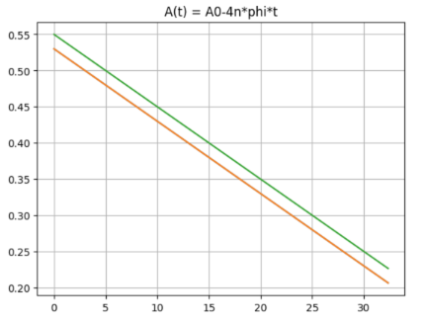
Рисунок 2: График зависимости A(t)
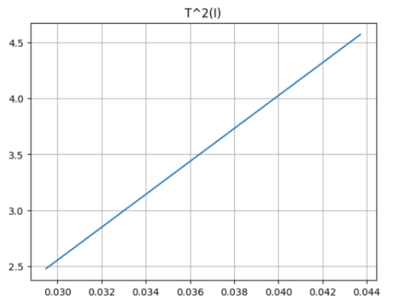
Рисунок 3: График зависимости T^2(I)

- Окончательные результаты.
Преобладающий тип трения: сухое.
- Выводы и анализ результатов работы.
В ходе данной лабораторной работы удалось определить период колебаний, а также вычислить примерное число колебаний, через которое колебания прекратятся. Также было установлено, что зависимости амплитуды колебаний $A$ от времени $t$ и квадрата периода колебаний $T^{2}$ от момента инерции физического маятника $I$ – линейные.
Помимо этого, по графику зависимости $A\left(t\right)$ можно сделать вывод, что преобладающий тип трения, играющий роль в затухании колебания – сухое.
Наконец, вычисленные значения теоретической и экспериментальной приведенной длины маятника достаточно близки, что подтверждает правильность метода проведения измерений и доказывает точность результата.

